www.on4nb.be Questionnaire 2 du 21 mai 2007 : Electricité QCM.

6 – Une source de tension continue produit une FEM E de 30 V . Sa résistance interne Ri est de 0,25 Ω . Elle débite une puissance totale de 170 W sous un courant de 6 A. Quelle est la tension aux bornes de la charge?

A : 24 V
B : 28,5 V
C : 31,5 V
D : 5 V

7 – Un réseau de deux résistances R1 et R2 montées en série, est placé en parallèle sur une résistance R3 de 68 Ω
Quelle est la résistance équivalente du circuit, si R1 vaut 56 Ω et R2 vaut 12 Ω ?
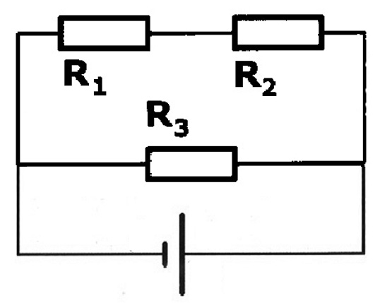
A : 34 Ω
B : 124 Ω
C : 91 Ω
D : 11 Ω

8 – Une charge consomme une énergie de 1 W par seconde, quelle sera l’énergie consommée en 2 heures ?

A : 3,6 M J
B : 7,2 M J
C : 7200 J
D : 2000 J

9 – Une batterie de 12 V est chargée pendant 10 h par un courant de 2 A .
Quelle sera sa capacité en fin de charge ?

A : 20 A
B : 240 Wh
C : 24 VA
D : 72000 C
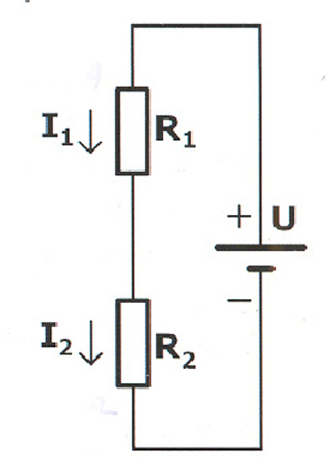
10 – Dans le schéma suivant, Quelle est la puissance la plus
adaptée pour R2, si les valeurs des composants sont
les suivantes : U = 9 V, R1 = 12 Ω et R2 = 6 Ω ?

A : 2 W
B : 54 W
C : 18 W
D : 0,5 W

